２０１４卒試再現　ブロック不明

潰瘍性大腸炎 陰窩膿瘍の病理組織

腎がん2つ選ぶ

ａ　移行上皮癌が多い

ｂ　分子標的薬を使う

ｃ　シスプラチンを使う

ｄ　ラパロ下は小さい癌に適応

ｅ

ファローで間違ってるもの

ａ　左室肥大

ｂ　肺動脈狭窄

ｃ　収縮期雑音あり

ｄ　心室中隔欠損

ｅ　チアノーゼ

X染色体伴性劣性遺伝のもの2つ

ａ　Dechenne型筋ジストロフィー

ｂ　Huntington病

ｃ　Hurler病

ｄ　Lesch-Nyhan症候群

ｅ　Marfan症候群

以下、QB等で見つけた問題集。改変は思い出せなかったものもたくさんあります。

ブロックごとのところとの重複問題あり。

108A1 先天性風疹症候群でみられないのはどれか．

ａ　大頭症

ｂ　白内障

ｃ　感音難聴

ｄ　胎児発育不全

ｅ　動脈管開存症

108A12 Stanford A型急性大動脈解離が原因とならないのはどれか．

ａ　脳梗塞

ｂ　緊張性気胸

ｃ　急性冠症候群

ｄ　心タンポナーデ

ｅ　大動脈弁閉鎖不全

108A45 30歳の女性．定期受診で来院した．18歳の時に学校検尿で尿蛋白と尿潜血とを指摘され，腎生検を行いIgA腎症と診断されたが特に治療しなかった．25歳の第1子の妊娠時に高血圧を指摘され，第1子を出産後からアンジオテンシンⅡ受容体拮抗薬で治療していた．半年前，第2子を希望しIgA腎症の評価のため腎生検を実施した．その後アンジオテンシンⅡ受容体拮抗薬を中止し，ヒドララジンにより治療していた．1週前に妊娠が判明したという．血圧134/74mmHg．下肢に浮腫を認めない．尿所見：蛋白3＋，潜血3＋．血液生化学所見：尿素窒素17mg/dL，クレアチニン1.1mg/dL．eGFR 46mL/分/1.73m2．半年前に施行した腎生検のMasson-Trichrome染色標本を次に示す．

この患者への説明で正しいのはどれか．

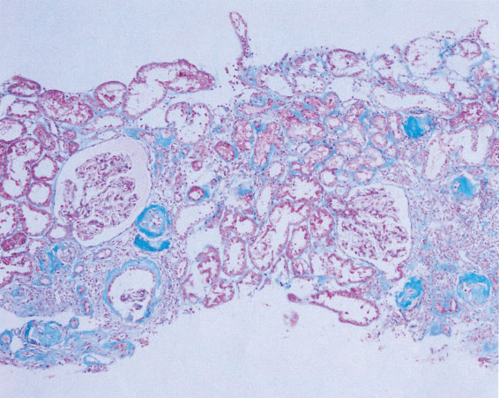

ａ　「降圧薬は中止します」

ｂ　「人工妊娠中絶が必要です」

ｃ　「慢性腎臓病の病期Ⅳです」

ｄ　「腎機能が悪化するリスクが高いです」

ｅ　「副腎皮質ステロイドの大量療法が必要です」

108A51　　設問は105D47

60歳の男性．発熱と全身の皮疹を主訴に来院した．15日前に山へ山菜採りに行った．5日前から発熱があり，3日前から全身に皮疹が出現していた．体温39.5℃．全身に痒みのない紅色丘疹が多発し，右下腿には黒褐色の痂皮が付着した紅斑を認める．血液所見：赤血球436万，Hb 13.6g/dL，Ht 42％，白血球6,800，血小板32万．血液生化学所見：AST 120IU/L，ALT 110IU/L．CRP 3.5mg/dL．胸腹部（A）と右下腿（B）の写真を次に示す．病原体として考えられるのはどれか．

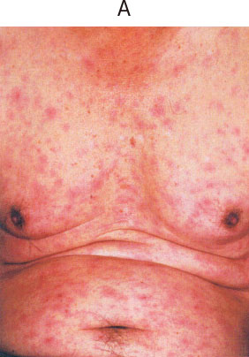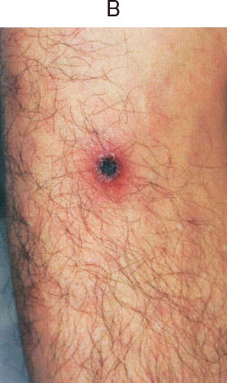

ａ　真菌

ｂ　原虫

ｃ　ウイルス

ｄ　リケッチア

ｅ　マイコプラズマ

108B14 わが国の精神保健福祉について正しいのはどれか．

ａ　自殺者数は男性よりも女性の方が多い．

ｂ　精神疾患は医療法に基づく医療計画の5疾病に含まれる．

ｃ　精神障害は障害者の雇用の促進等の法律の対象とならない．

ｄ　精神科の人口当たりの入院病床数は他のOECD諸国に比べて少ない．

ｅ　精神疾患の自立支援医療費の支給は維持治療期になれば中止される．

108B30 一次予防に該当するのはどれか．2つ選べ．

ａ　がん検診の受診

ｂ　難病患者への生活支援

ｃ　脳卒中予防のための減塩指導

ｄ　心筋梗塞既往者へのアスピリン投与

ｅ　性感染症予防のためのコンドームの使用

108D15 胎児肺低形成を伴うのはどれか．2つ選べ．

ａ　食道閉鎖

ｂ　Potter症候群

ｃ　十二指腸閉鎖

ｄ　完全大血管転位症

ｅ　先天性横隔膜ヘルニア

108E26 Mendel遺伝様式に従う母斑症で，男児は胎児期に死亡するが，女児ではLyon現象のため，健常部と病変部が混在するmosaicを呈する遺伝形式はどれか．

ａ　常染色体優性遺伝

ｂ　常染色体劣性遺伝

ｃ　X連鎖優性遺伝

ｄ　X連鎖劣性遺伝

ｅ　Y連鎖遺伝

108G18 改変

抜管後の術後呼吸抑制の原因薬物と拮抗薬の組合せで適切なのはどれか．２つ選べ。

ａ　ジアゼパム － フルマゼニル

ｂ　フェンタニル － ナロキソン

ｃ　ベクロニウム － ロクロニウム

ｄ　チオペンタール － スガマデクス

ｅ　スキサメトニウム － ダントロレン

107A13 消化管閉塞のない回盲部癌の周術期管理について適切なのはどれか．

ａ　術前に中心静脈栄養を行う．

ｂ　術前の絶食期間は3日以内とする．

ｃ　術中に脂肪乳剤の投与を行う．

ｄ　術中にドレーンの留置は行わない．

ｅ　術後7日間は経口栄養を行わない．

107A19 腎生検のPAM染色標本（A）と蛍光抗体IgG染色標本（B）とを次に示す．

原因として考えられるのはどれか．3つ選べ．

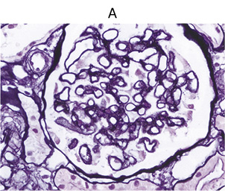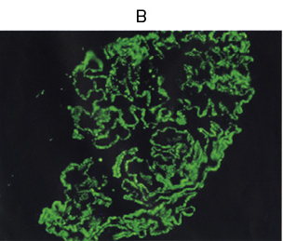

ａ　梅毒

ｂ　大腸癌

ｃ　B型肝炎

ｄ　悪性高血圧症

ｅ　紫斑病性腎炎

107A36 68歳の女性．心窩部痛を主訴に来院した．昨日から心窩部痛が出現し，次第に増悪してきたため受診した．意識は清明．体温37.8℃．脈拍92/分，整．血圧186/78mmHg．呼吸数16/分．眼球結膜に黄染を認めない．心窩部に圧痛を認める．肝・脾を触知しない．血液所見：赤血球419万，Hb 12.7g/dL，Ht 38％，白血球17,200（桿状核好中球7％，分葉核好中球76％，単球3％，リンパ球14％），血小板21万．血液生化学所見：総蛋白6.2g/dL，アルブミン3.0g/dL，尿素窒素11mg/dL，クレアチニン0.5mg/dL，総ビリルビン1.2mg/dL，AST 51IU/L，ALT 120IU/L，ALP 390IU/L（基準115～359），γ-GTP 70IU/L（基準8～50），アミラーゼ40IU/L（基準37～160）．CRP 20mg/dL．腹部単純CTを次に示す．抗菌薬の投与と経皮経肝胆囊ドレナージとを行った．

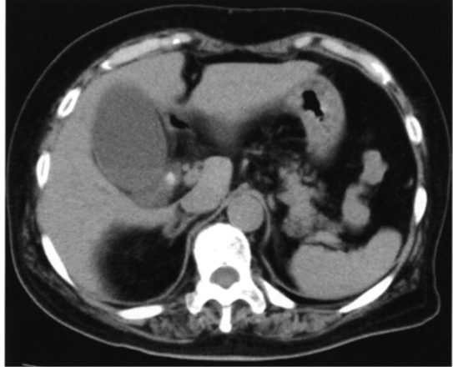次に行う治療として適切なのはどれか．

ａ　胆囊摘出術

ｂ　肝右葉切除術

ｃ　総胆管空腸吻合術

ｄ　体外衝撃波結石破砕術

ｅ　ウルソデオキシコール酸の経口投与

107A40 17歳の男子．意識消失のため搬入された．昼食にうどんを食べた後，晴天の屋外で同級生とサッカーをした．運動開始30分後，前胸部のかゆみを訴えた．その後，意識を失い倒れたため，救急搬入された．1ヵ月前，スパゲッティを食べた後サッカーをしていたところ，程度は軽いものの同様の症状があったという．夜食にうどんを食べても異常はなく，空腹時にサッカーをしても異常はなかったという．意識は清明．喘鳴が強い．前胸部に膨疹を認める．脈拍132/分，整．血圧82/40mmHg．呼吸数24/分．SpO2 98％（マスク4L/分酸素投与下）．

症状改善後の生活指導として適切なのはどれか．

ａ　運動は屋内で行う．

ｂ　食直後の運動は避ける．

ｃ　準備運動を十分に行う．

ｄ　現時点での対応は必要ない．

ｅ　運動はサッカー以外の種目に変更する．

107A53 75歳の女性．半年前から徐々に増大する左頸部の腫瘤を主訴に来院した．左頸部に圧痛を伴わない径3cmのリンパ節を1個触知する．血液所見：赤血球428万，Hb 12.4g/dL，Ht 38％，白血球7,500（好中球66％，好酸球1％，好塩基球1％，単球5％，リンパ球27％），血小板30万．CRP 1.7mg/dL．喉頭内視鏡像と胸部X線写真とで異常を認めない．左頸部リンパ節からの穿刺吸引細胞診では診断がつかず，確定診断のために生検を行った．生検のH-E染色標本を次に示す．

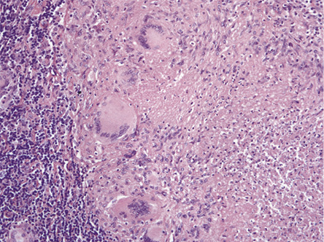治療薬として最も適切なのはどれか．

ａ　抗真菌薬

ｂ　抗結核薬

ｃ　抗悪性腫瘍薬

ｄ　ペニシリン系抗菌薬

ｅ　副腎皮質ステロイド

107A55 48歳の女性．健康診断で眼底の異常を指摘され来院した．視力は右1.2（矯正不能），左1.2（矯正不能）．眼圧は右23mmHg，左26mmHg．左眼底写真（A）と視野（B）とを次に示す．右眼も同様の所見である．

治療として適切な点眼薬はどれか．2つ選べ．

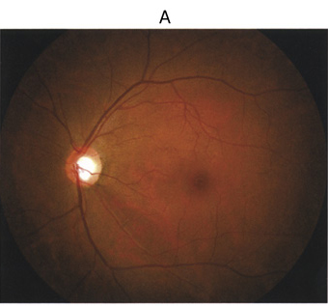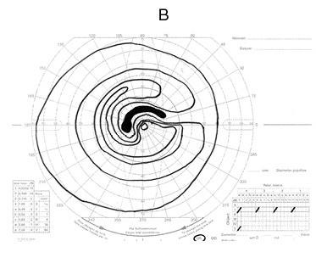

ａ　抗菌薬

ｂ　β遮断薬

ｃ　抗アレルギー薬

ｄ　炭酸脱水酵素阻害薬

ｅ　副腎皮質ステロイド

107B12 正常皮膚の保湿に最も重要なのはどれか．

ａ　角質層

ｂ　顆粒層

ｃ　有棘層

ｄ　基底層

ｅ　乳頭層

107C21 82歳の男性．呼吸困難のため搬入された．10年前に心筋梗塞を発症し，5年前に冠動脈バイパス術を受け，現在はアンジオテンシン変換酵素阻害薬とアスピリンとを服用中である．4泊5日の温泉旅行に行き3日前に帰ってきた．2日前からは身の回りのことで息切れを感じるようになり，昨晩，就寝後約2時間で突然呼吸困難，喘鳴および咳嗽が出現したため，救急車を要請した．意識は清明．脈拍112/分，不整．血圧142/88mmHg．呼吸数24/分．SpO2 95％（マスク4L/分酸素投与下）．頸静脈怒張を認める．Ⅲ音を聴取し，全肺野に水泡音を聴取する．下腿に浮腫を認める．心電図で心房細動を認め心拍数は130/分である．前回検査時の心電図は洞調律で心拍数は64/分で，調律と心拍数の所見以外は変化はない．来院時の胸部X線写真を次に示す．

治療として適切でないのはどれか．

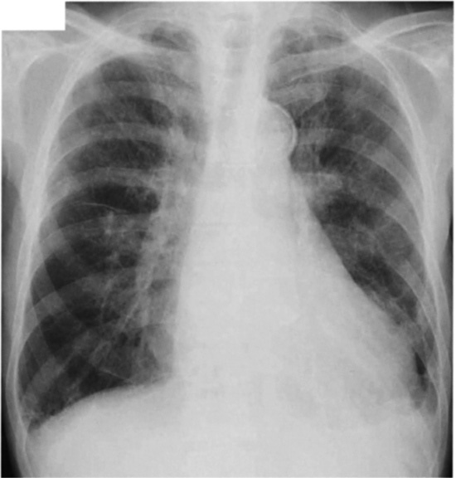

ａ　利尿薬の静注

ｂ　ジゴキシンの静注

ｃ　塩酸モルヒネの静注

ｄ　アドレナリンの点滴静注

ｅ　硝酸薬スプレーの舌下投与

107D2 胸腹部食道切除後の再建に最も多く使用されるのはどれか．

ａ　胃

ｂ　空腸

ｃ　回腸

ｄ　大腸

ｅ　筋皮弁

107D20 統合失調症の良好な予後に関連するのはどれか．3つ選べ．

ａ　緩徐な発症

ｂ　思春期の発症

ｃ　病前の良好な社会適応

ｄ　発症における誘因の存在

ｅ　循環気質的傾向の病前性格

107G49 42歳の男性．物が二重に見えることを主訴に来院した．1ヵ月前に交通事故に遭い，その後，複視が出現した．前眼部，中間透光体および眼底に異常を認めない．視力は右が1.0（矯正不能），左1.0（矯正不能）．

診断に有用な検査はどれか．

ａ　光覚検査

ｂ　Hess赤緑試験

ｃ　Schirmer試験

ｄ　網膜電図〈ERG〉

ｅ　光干渉断層法〈OCT〉

107H5 医療面接における解釈モデルを尋ねているのはどれか．

ａ　「かかりつけ医の病状説明はどのような内容ですか」

ｂ　「健康のために日常生活で何か気を付けていますか」

ｃ　「検査結果の説明について十分に理解できましたか」

ｄ　「病院職員の対応について何かご不満はありますか」

ｅ　「病気の原因について思い当たることはありますか」

106A8 肝胆膵疾患とその原因の組合せで正しいのはどれか．

ａ　胆道癌 － 先天性胆道拡張症

ｂ　膵管癌 － 原発性硬化性胆管炎

ｃ　Gilbert症候群 － 胆囊炎

ｄ　Mirizzi症候群 － 十二指腸傍乳頭部憩室

ｅ　Lemmel症候群 － 胆囊結石

106B15 全身性炎症反応症候群の診断基準を満たしているのはどれか．

ａ　末梢血白血球数6,000/mm3

ｂ　心拍数70/分

ｃ　呼吸数15/分

ｄ　尿量40mL/時

ｅ　体温35.0℃

106B27 平成22年国民生活基礎調査の項目で，高齢者が要介護となる原因として最も頻度が高いのはどれか．

ａ　関節疾患

ｂ　高齢による衰弱

ｃ　骨折・転倒

ｄ　認知症

ｅ　脳血管疾患（脳卒中）

106B58-60

次の文を読み，58～60の問いに答えよ．

78歳の男性．意識障害のため家族に伴われて来院した．

現病歴：3日前から発熱と黄色痰を伴う咳とが続いていたが，病院に行くのを嫌がっていた．いつもの時間に起きてこないため家族が部屋に様子をみに行ったところ，呼びかけに対する反応が悪い患者を発見し，家族が乗用車で救急外来に連れてきた．

既往歴：43歳から高血圧症で内服加療中．55歳から糖尿病で内服加療中．

生活歴：長男家族と同居．

現　症：意識レベルはJCSⅡ-10．体温39.0℃．心拍数118/分，整．血圧84/42mmHg．呼吸数28/分．SpO2 90％（room air）．四肢末梢の皮膚は温かく，軽度の発赤を認める．刺激に対する上下肢の動きは良好である．左の背部下方にcoarse cracklesを聴取する．

[B058] この患者の病態として最も考えられるのはどれか．

ａ　閉塞性ショック

ｂ　心原性ショック

ｃ　敗血症性ショック

ｄ　神経原性ショック

ｅ　循環血液量減少性ショック

[B059] 検査所見：血液生化学所見：Na 144mEq/L，K 4.5mEq/L, Cl 108mEq/L．動脈血ガス分析 （自発呼吸，room air）：pH 7.21，PaCO2 26Torr，PaO2 60Torr，HCO3− 10mEq/L．

この患者の酸塩基平衡状態の診断として正しいのはどれか．

ａ　呼吸性アルカローシス

ｂ　呼吸性アシドーシス

ｃ　代謝性アルカローシス

ｄ　アニオンギャップ開大性の代謝性アシドーシス

ｅ　アニオンギャップ非開大性の代謝性アシドーシス

[B060] 酸素投与，モニター装着および静脈路確保を行い，輸液を開始した．

現時点から数時間後までの治療の効果を判断するのに最も適切な指標はどれか．

ａ　体温

ｂ　脈圧

ｃ　心拍数

ｄ　時間尿量

ｅ　二酸化炭素分圧

106D41 58歳の男性．1ヵ月前からの下腿の浮腫を主訴に来院した．5年前に健康診断で糖尿病と高血圧症とを指摘されたため，自宅近くの診療所で食事療法の指導を受け，経口糖尿病薬とカルシウム拮抗薬とを処方されている．眼底検査で明らかな異常を指摘されていないという．意識は清明．身長166cm，体重70kg．体温36.4℃．脈拍84/分，整．血圧142/88mmHg．呼吸数14/分．眼瞼と下腿とに浮腫を認める．心音と呼吸音とに異常を認めない．神経学的所見に異常を認めない．尿所見：蛋白3＋，潜血1＋，沈渣に赤血球1～4/1視野，白血球1～4/1視野．血液所見：赤血球480万，Hb 15.1g/dL，Ht 46％，白血球5,000，血小板30万．血液生化学所見：空腹時血糖98mg/dL，HbA1c（NGSP）6.4％（基準4.6～6.2），総蛋白4.6g/dL，アルブミン2.5g/dL，尿素窒素16mg/dL，クレアチニン0.9mg/dL，総コレステロール300mg/dL．腎生検のPAM染色標本を次に示す．

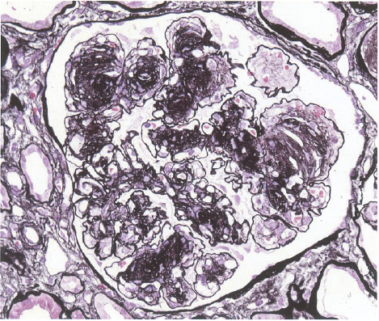治療として適切なのはどれか．

ａ　免疫抑制薬の投与

ｂ　ワルファリンの投与

ｃ　インスリン治療の導入

ｄ　副腎皮質ステロイドの経口投与

ｅ　アンジオテンシンⅡ受容体拮抗薬の投与

106D53 72歳の男性．手のふるえと動きにくさとを主訴に来院した．1年前から左手がふるえるようになった．2ヵ月前から歩行が不安定になり，歩幅が狭くなったという．顔面筋の動きに乏しい．安静状態で左手が規則的にふるえる．四肢に強い筋強剛があり，特に左側で顕著である．筋力に異常を認めない．感覚障害を認めない．腱反射に異常はなく，病的反射を認めない．

治療薬として適切なのはどれか．2つ選べ．

ａ　バルプロ酸

ｂ　スルピリド

ｃ　エンタカポン

ｄ　ハロペリドール

ｅ　レボドパ

106G29 肺の構造・機能について正しいのはどれか．

ａ　気管は第3胸椎の高さで左右に分岐する．

ｂ　右主気管支は左主気管支よりも長い．

ｃ　末梢の肺動脈は気管支と並走する．

ｄ　呼吸細気管支が分岐して終末細気管支となる．

ｅ　ガス交換は肺胞孔で行われる．

106H9 成人の歩行において，加齢に伴って増大するのはどれか．

ａ　歩幅（左右の足の着地点の縦幅）

ｂ　歩隔（左右の足の着地点の横幅）

ｃ　腕を振る角度の大きさ

ｄ　踵を挙上する高さ

ｅ　つま先を挙上する高さ

106I20 鉄欠乏性貧血の検査所見として正しいのはどれか．

ａ　網赤血球増加

ｂ　総鉄結合能低下

ｃ　血清フェリチン低下

ｄ　血清ヘプシジン上昇

ｅ　赤血球浸透圧抵抗減弱

106I27 身体依存，精神依存および耐性形成のすべてをきたすのはどれか．2つ選べ．

ａ　大麻

ｂ　コカイン

ｃ　モルヒネ

ｄ　アルコール

ｅ　アンフェタミン類

106I48 3歳の男児．右腕が動かないことを心配した母親に伴われて来院した．母親がつないでいる児の右手を急に引っ張り上げた直後から，児は右上肢を下垂したまま動かさなくなったという．右手指の自動運動は可能である．歩行に異常を認めない．

障害されている部位として最も考えられるのはどれか．

ａ　頸椎

ｂ　鎖骨

ｃ　肩関節

ｄ　肘関節

ｅ　手関節

106I73 62歳の男性．脱毛を主訴に来院した．6ヵ月前から頭頂部に痒みを自覚するようになったため，市販の副腎皮質ステロイド外用薬を塗布していた．2ヵ月前から同部位に膿疱を生じ，脱毛も認めるようになったため受診した．膿疱の細菌培養は陰性である．頭部の写真を次に示す．

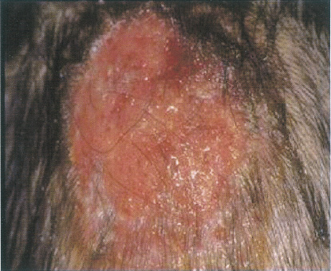診断として最も考えられるのはどれか．

ａ　丹毒

ｂ　尋常性乾癬

ｃ　Celsus禿瘡

ｄ　尋常性天疱瘡

ｅ　伝染性膿痂疹

105A51 改変　市中肺炎の起炎菌で最も多いもの2つ

ａ　Chlamydophila（Chlamydia） pneumoniae

ｂ　Haemophilus influenzae

ｃ　Klebsiella pneumoniae

ｄ　Mycoplasma pneumoniae

ｅ　Streptococcus pneumoniae

105C25 大規模災害現場で多数の負傷者が発生している．歩行可能な中年男性が上腕の痛みを訴えている．意識は清明．

この人のトリアージタッグで適切な色はどれか．

ａ　黒

ｂ　赤

ｃ　黄

ｄ　白

ｅ　緑

105D27 40歳の女性．動悸と息切れとを主訴に来院した．10日前から月経出血が止まらず，出血量もこれまでより多かった．さらに数日前から階段を昇るときに息切れと動悸とを感じるようになった．脈拍96/分，整．血圧120/78mmHg．皮膚は蒼白で前胸部と下腿とに点状出血を認める．心音と呼吸音とに異常を認めない．腹部は平坦，軟で，肝・脾を触知しない．血液所見：赤血球250万，Hb 7.5g/dL，Ht 24％，網赤血球3％，白血球8,800（骨髄球1％，桿状核好中球9％，分葉核好中球55％，好酸球1％，単球9％，リンパ球25％），血小板3,000．骨髄血塗抹May-Giemsa染色標本（A，B）を次に示す．

最も考えられるのはどれか．

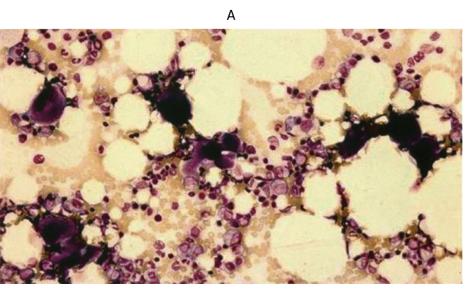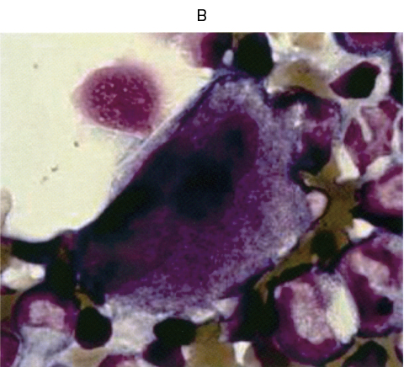

ａ　血栓性血小板減少性紫斑病〈TTP〉

ｂ　特発性血小板減少性紫斑病〈ITP〉

ｃ　急性骨髄性白血病

ｄ　慢性骨髄性白血病

ｅ　再生不良性貧血

105D48 38歳の女性．血液検査値異常の精査目的で来院した．1週前から37℃台の発熱と咽頭痛とがみられていた．昨日，自宅近くの診療所で実施した血液検査で異常がみられたため紹介されて受診した．既往歴に特記すべきことはない．意識は清明．体温37.6℃．脈拍92/分，整．血圧98/60mmHg．眼瞼結膜に貧血を認める．口腔粘膜に点状出血が散在し，咽頭発赤を認める．心音と呼吸音とに異常を認めない．腹部は平坦，軟で，右肋骨弓下に肝を1cm触知する．脾は触知しない．両側下腿に点状出血を認める．血液所見：赤血球330万，Hb 10.2g/dL，Ht 33％，白血球1,800（桿状核好中球6％，分葉核好中球58％，好酸球2％，単球12％，リンパ球22％），血小板2.8万．骨髄血塗抹May-Giemsa染色標本を次に示す．

初期治療として適切なのはどれか．

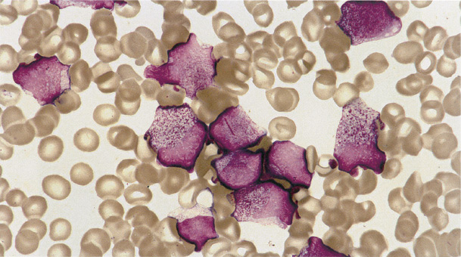

ａ　全トランス型レチノイン酸

ｂ　シトシンアラビノシド

ｃ　同種造血幹細胞移植

ｄ　プレドニゾロン

ｅ　イマチニブ

105E35 改変　死体の眼瞼結膜に溢血点が強く発現する死因はどれか．

ａ　溺水

ｂ　絞頸

ｃ　脳動脈瘤破裂

ｄ　急性心筋梗塞

ｅ

105G32 機能の不活性化がヒトでの発癌につながる遺伝子はどれか．2つ選べ．

ａ　c-myc〈MYC〉

ｂ　erbB2〈ERBB2〉

ｃ　K-ras〈KRAS〉

ｄ　p53〈TP53〉

ｅ　Rb〈RB1〉

105H7 骨形成を促すのはどれか．

ａ　ビタミンA

ｂ　ビタミンB1

ｃ　ビタミンB12

ｄ　ビタミンE

ｅ　ビタミンK

104A33 66歳の女性．倦怠感と腰痛とを主訴に来院した．半年程前から倦怠感があり徐々に増悪していたが，昨夕から急に腰痛を生じた．意識は清明．身長165cm，体重58kg．体温35.8℃．脈拍88/分，整．血圧128/76mmHg．肝・脾を触知しない．尿所見：蛋白1＋，糖（－）．血液所見：赤血球320万，Hb 9.8g/dL，Ht 30％，網赤血球1.2％，白血球6,300（桿状核好中球4％，分葉核好中球56％，好酸球3％，好塩基球1％，単球4％，リンパ球32％），血小板13万．血液生化学所見：血糖96mg/dL，総蛋白9.8g/dL，アルブミン3.4g/dL，尿素窒素38mg/dL，クレアチニン2.1mg/dL，尿酸8.2mg/dL，総コレステロール212mg/dL，トリグリセリド120mg/dL，総ビリルビン1.0mg/dL，直接ビリルビン0.4mg/dL，AST 28IU/L，ALT 32IU/L，LD 280IU/L（基準176～353），Na 142mEq/L，K 4.2mEq/L，Cl 102mEq/L，Ca 10.4mg/dL，P 4.0mg/dL．血清蛋白電気泳動検査結果を次に示す．

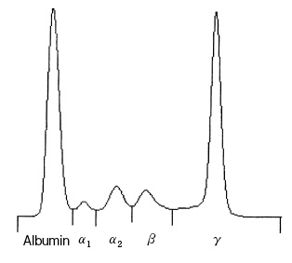次に行う検査はどれか．2つ選べ．

ａ　腎生検

ｂ　骨髄穿刺

ｃ　胸腹部造影CT

ｄ　血清可溶性IL-2受容体値測定

ｅ　血清β2-ミクログロブリン値測定

103E47 52歳の男性．易疲労感と食思不振とを主訴に来院した．自動車用バッテリーの解体・再生作業に従事している．身長163cm，体重51kg．血圧142/86mmHg．眼瞼結膜は蒼白．胸腹部に異常を認めない．便潜血（－）．血液所見:赤血球370万，Hb 9.8g/dL，Ht 29％，網赤血球0.7％，白血球7,500．上部消化管造影で異常を認めない．

診断に有用な測定項目はどれか．

ａ　毛髪中ヒ素

ｂ　血液中鉛

ｃ　血液中水銀

ｄ　尿中マンガン

ｅ　尿中カドミウム

103G45 4ヵ月の女児．健康診査のために来院した．在胎39週，体重3,400g，Apgarスコア8点（1分）で出生した．身長60cm，体重5.3kg，頭囲40cm．母乳栄養である．首はすわっており，あやすと笑う．寝返りとお座りとはしない．体重増加曲線を次に示す．

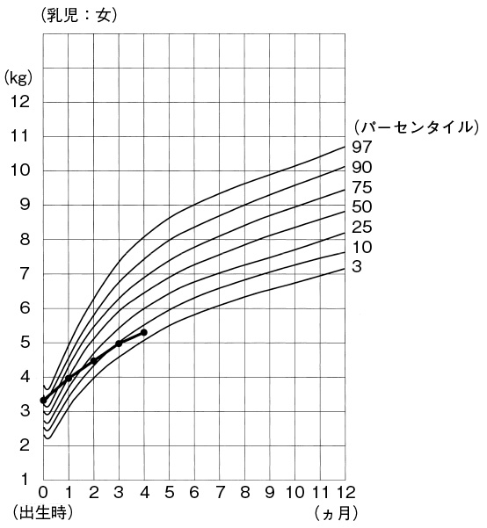考えられるのはどれか．

ａ　脱水

ｂ　先天異常

ｃ　母乳不足

ｄ　脳性麻痺

ｅ　成長ホルモン分泌不全

102D22 改変　11ヵ月の乳児．チアノーゼ増強と呼吸困難のため搬入された．在胎38週2日，2,850gで出生した．生後1日から心雑音を指摘され，心エコー図でFallot四徴症と診断された．経皮的動脈血酸素飽和度〈SpO2〉は95％であったため，外来で経過観察していたが，3ヵ月ころから90％となった．6ヵ月ころから激しく泣いた時にチアノーゼ増強と呼吸促迫とを呈する発作が出現した．

発作時の対応で誤っているのはどれか．

ａ　プロスタグランジン

ｂ　酸素投与

ｃ　鎮静薬投与

ｄ　α刺激薬投与

ｅ　β阻害薬投与

102I16 学校における脊柱側弯症検診で着目すべき所見はどれか．2つ選べ．

ａ　漏斗胸

ｂ　肋骨の隆起

ｃ　肩甲骨の位置

ｄ　仙椎部の腫瘤

ｅ　Lasègue徴候